回退测试记录

1. 目前帧率跳动幅度降低但是不对，共口径长波100帧显示为118帧。共口径中波为100帧显示为52.77帧，中波捕获100帧显示为51.08帧。
2. 共口径长波分辨率（640\*512）在多次点击波门加波门减的时候，出现以下错误

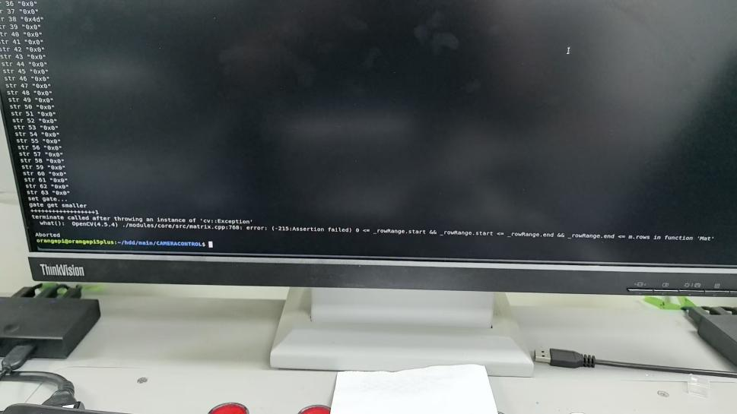

建议：可以设置成和波门加一样到达设定范围就不在变化

可见光传输

使用i420p(YUV420 Planar)格式y通道传输帧头信息（传输方式最好是420）如下图：

